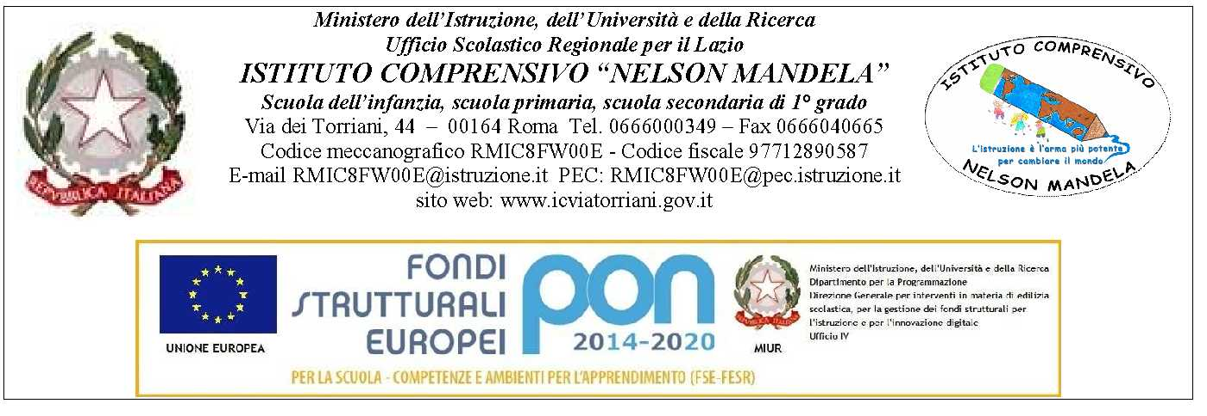
Circolare n. 90
Roma, 03/03/2016

Ai sigg. genitori
scuola secondaria di 1° grado
Classi seconde A C H I

Oggetto: pagamento Viaggio di istruzione a Sabaudia.

Gentili genitori,
Vi comunichiamo che è in riscossione la quota a saldo per il Viaggio sopra indicato. Essa ammonta a € 220,00 da versare sul c/c Postale di 10 cifre n. 1008869115, codice iban: IT 07 R 07601 03200 001008869115 intestato a: I.C. “Via dei Torriani”.

Nella causale del versamento va indicato: Cognome/Nome alunno, classe/sezione, “Erogazione liberale per progetto di ampliamento dell’Offerta Formativa A.S. 2016-17, pagamento Viaggio-Sabaudia 2016-17; nella sezione “Eseguito da” va scritto il nome e cognome del genitore.
Nell’eventualità che tali spese possano essere portate in detrazione nella dichiarazione dei redditi per il 2017, di cui chiederete al Vs commercialista, è necessario che nell’apposito spazio risulti il nome del genitore, e nella causale la dicitura completa di cui sopra.
Si prega consultare portale argo – bacheca scuola – viaggio Sabaudia dove troverete alcuni documenti da compilare e consegnare alla Prof.sa Monteleone.
La ricevuta dovrà essere consegnata alla prof.ssa Monteleone entro e non oltre le ore 14:00 di lunedì 13 marzo 2017.
Grazie per la cortese attenzione e puntualità.

Il Dirigente scolastico
prof.ssa Cristina Battezzati
(firma autografa sostituita a mezzo
stampa, ex art. 3, co. 2, D.lgs. 39/93)

